Конфигурирование в системе «1С:Предприятие 8»

Домашнее задание 1.4.5

Доделайте механизм работы с «ФИО» в Первой форме. Обеспечьте разборку ФИО на Фамилию, Имя и Отчество.
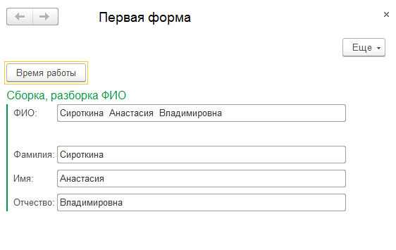
Убедитесь, что ваш алгоритм устойчиво работает даже при не вполне корректных входящих данных. Например: « Сироткина Анастасия Владимировна ».

